校园快递收发系统 设计图集
软件工程课程设计
本文件包含 5 张设计图：业务流程图、模块结构图、两张程序流程图、数据库 E-R 图。图片来自 设计图 目录，原图为 PNG，可按需放大查看。

图 1 校园快递收发业务流程图
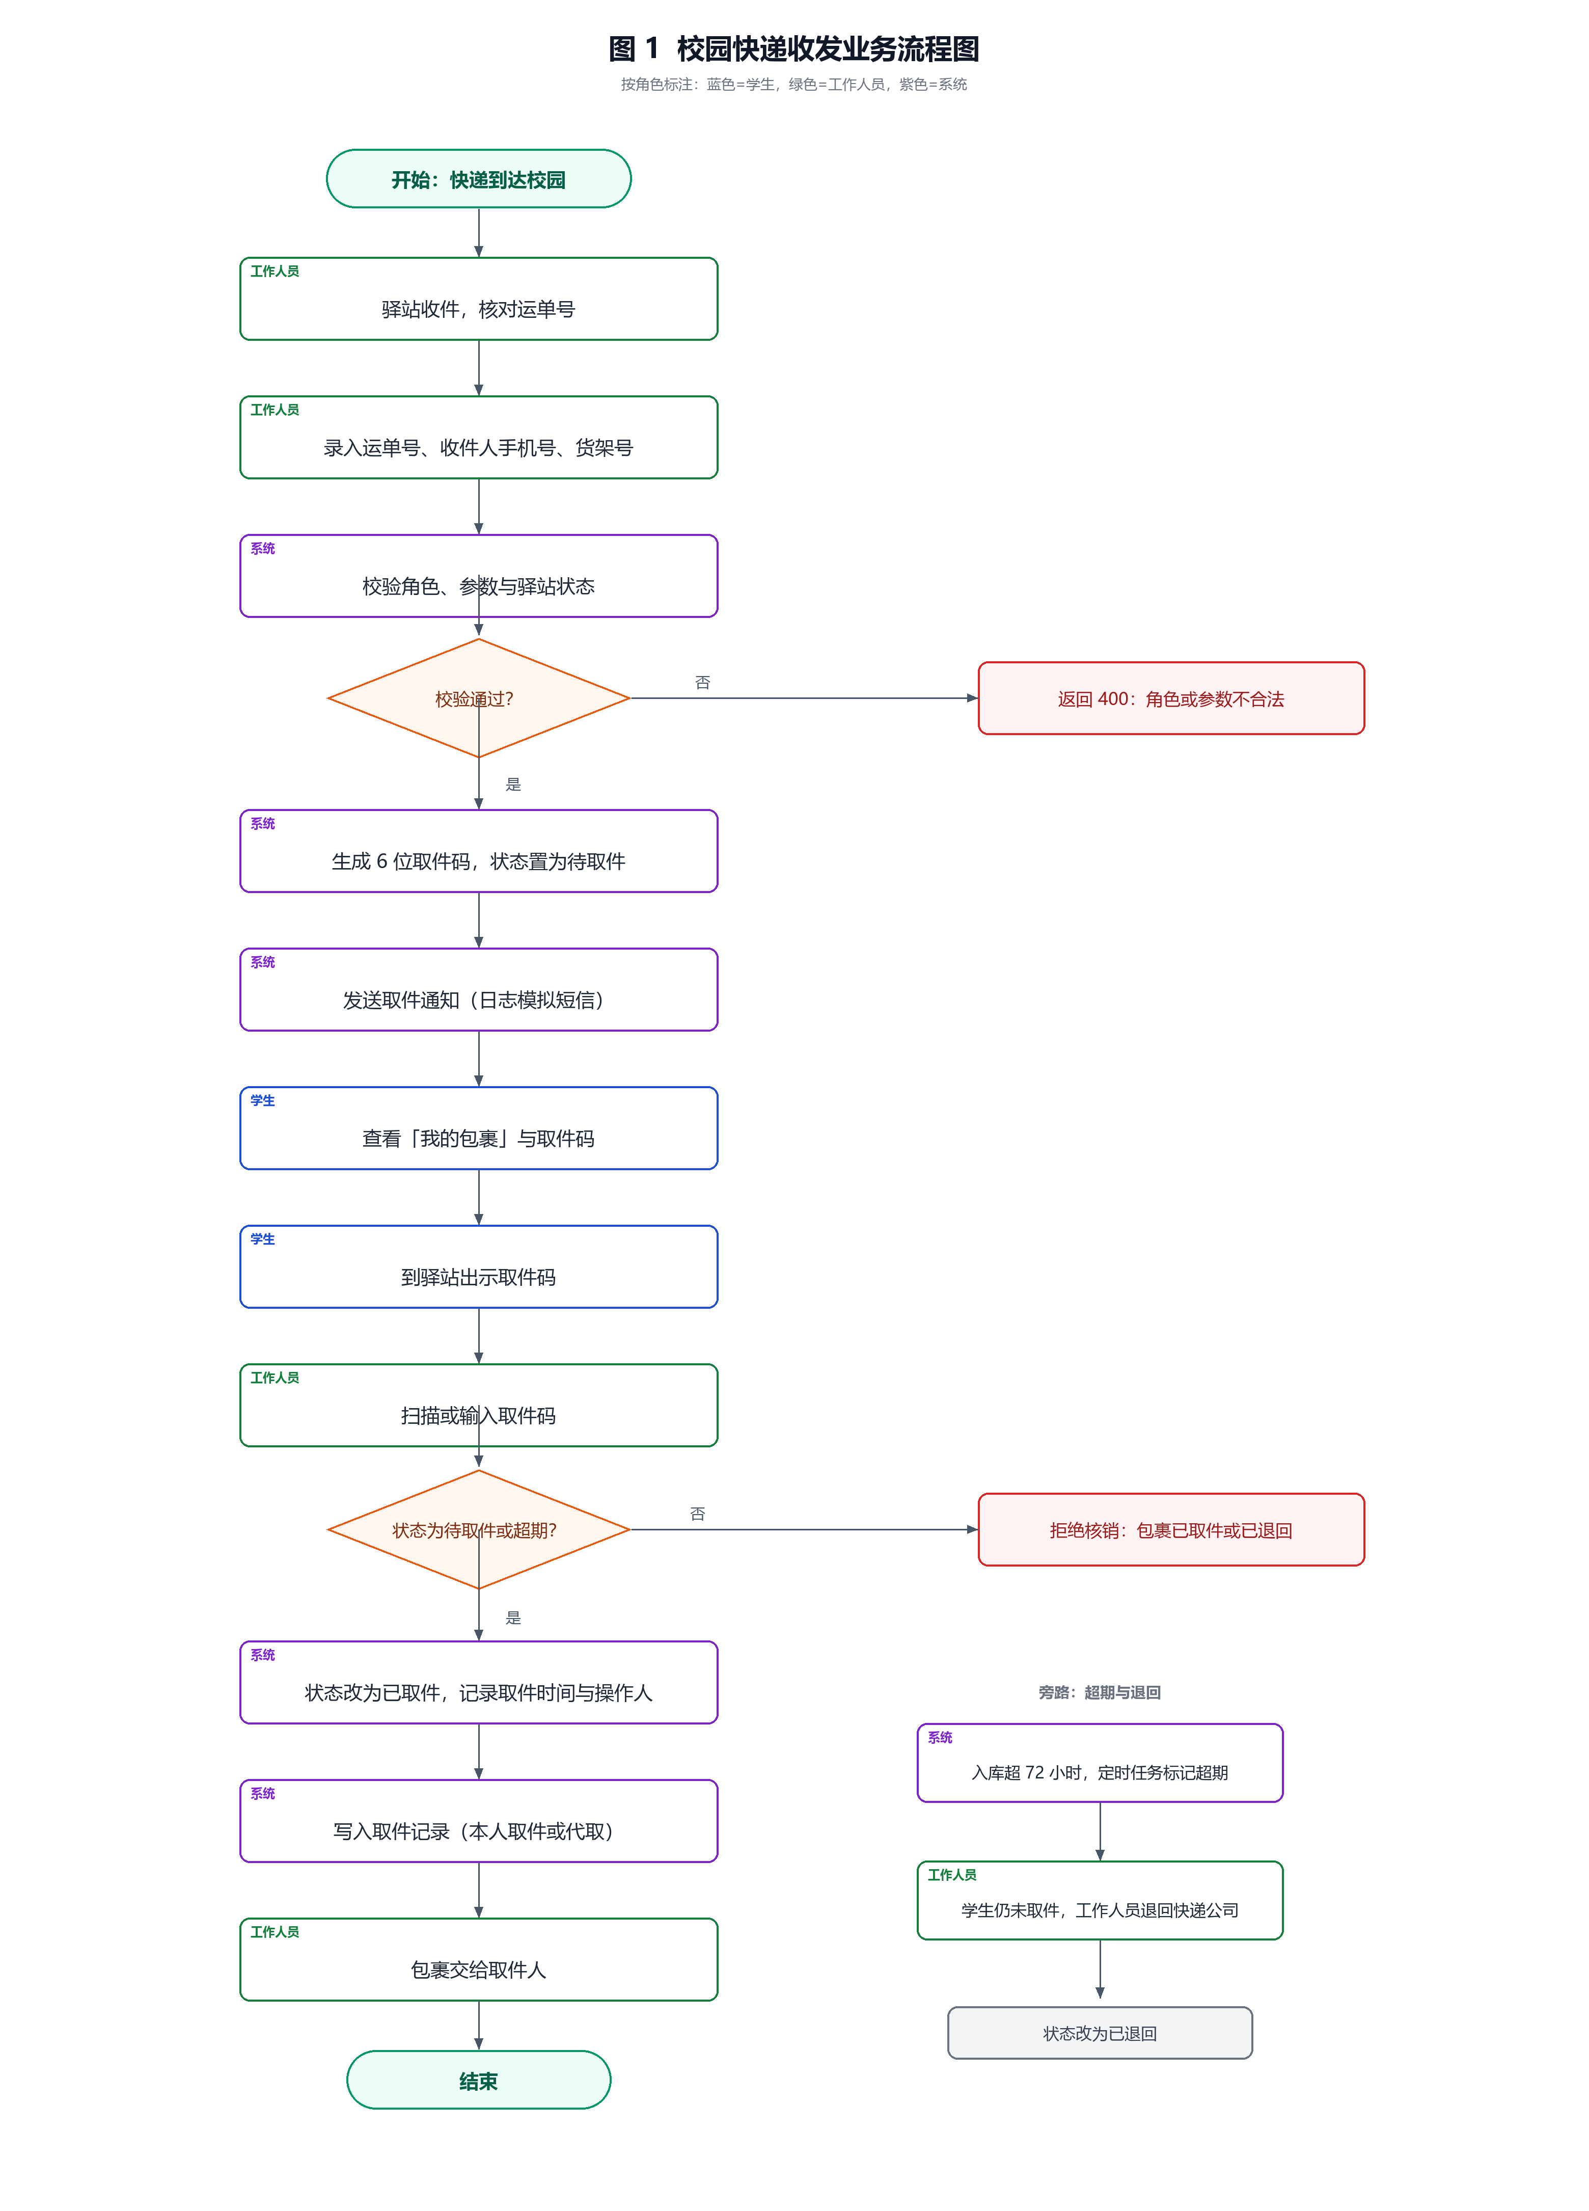
说明：按角色标注流程节点。蓝色为学生，绿色为工作人员，紫色为系统。

图 2 系统模块结构图
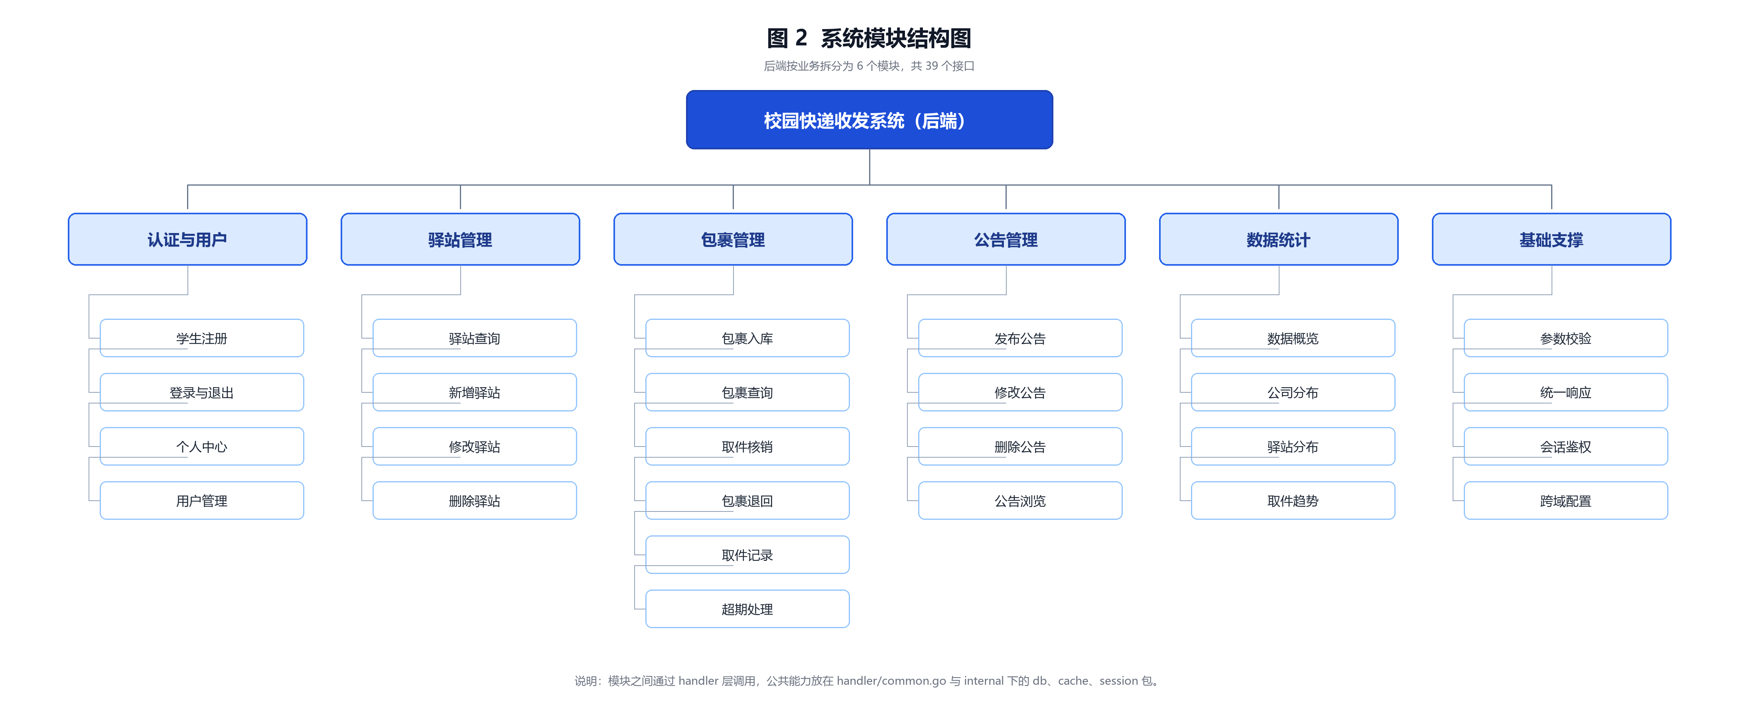
说明：后端按业务拆分为 6 个模块，共 39 个接口。

图 3 程序流程图：包裹入库
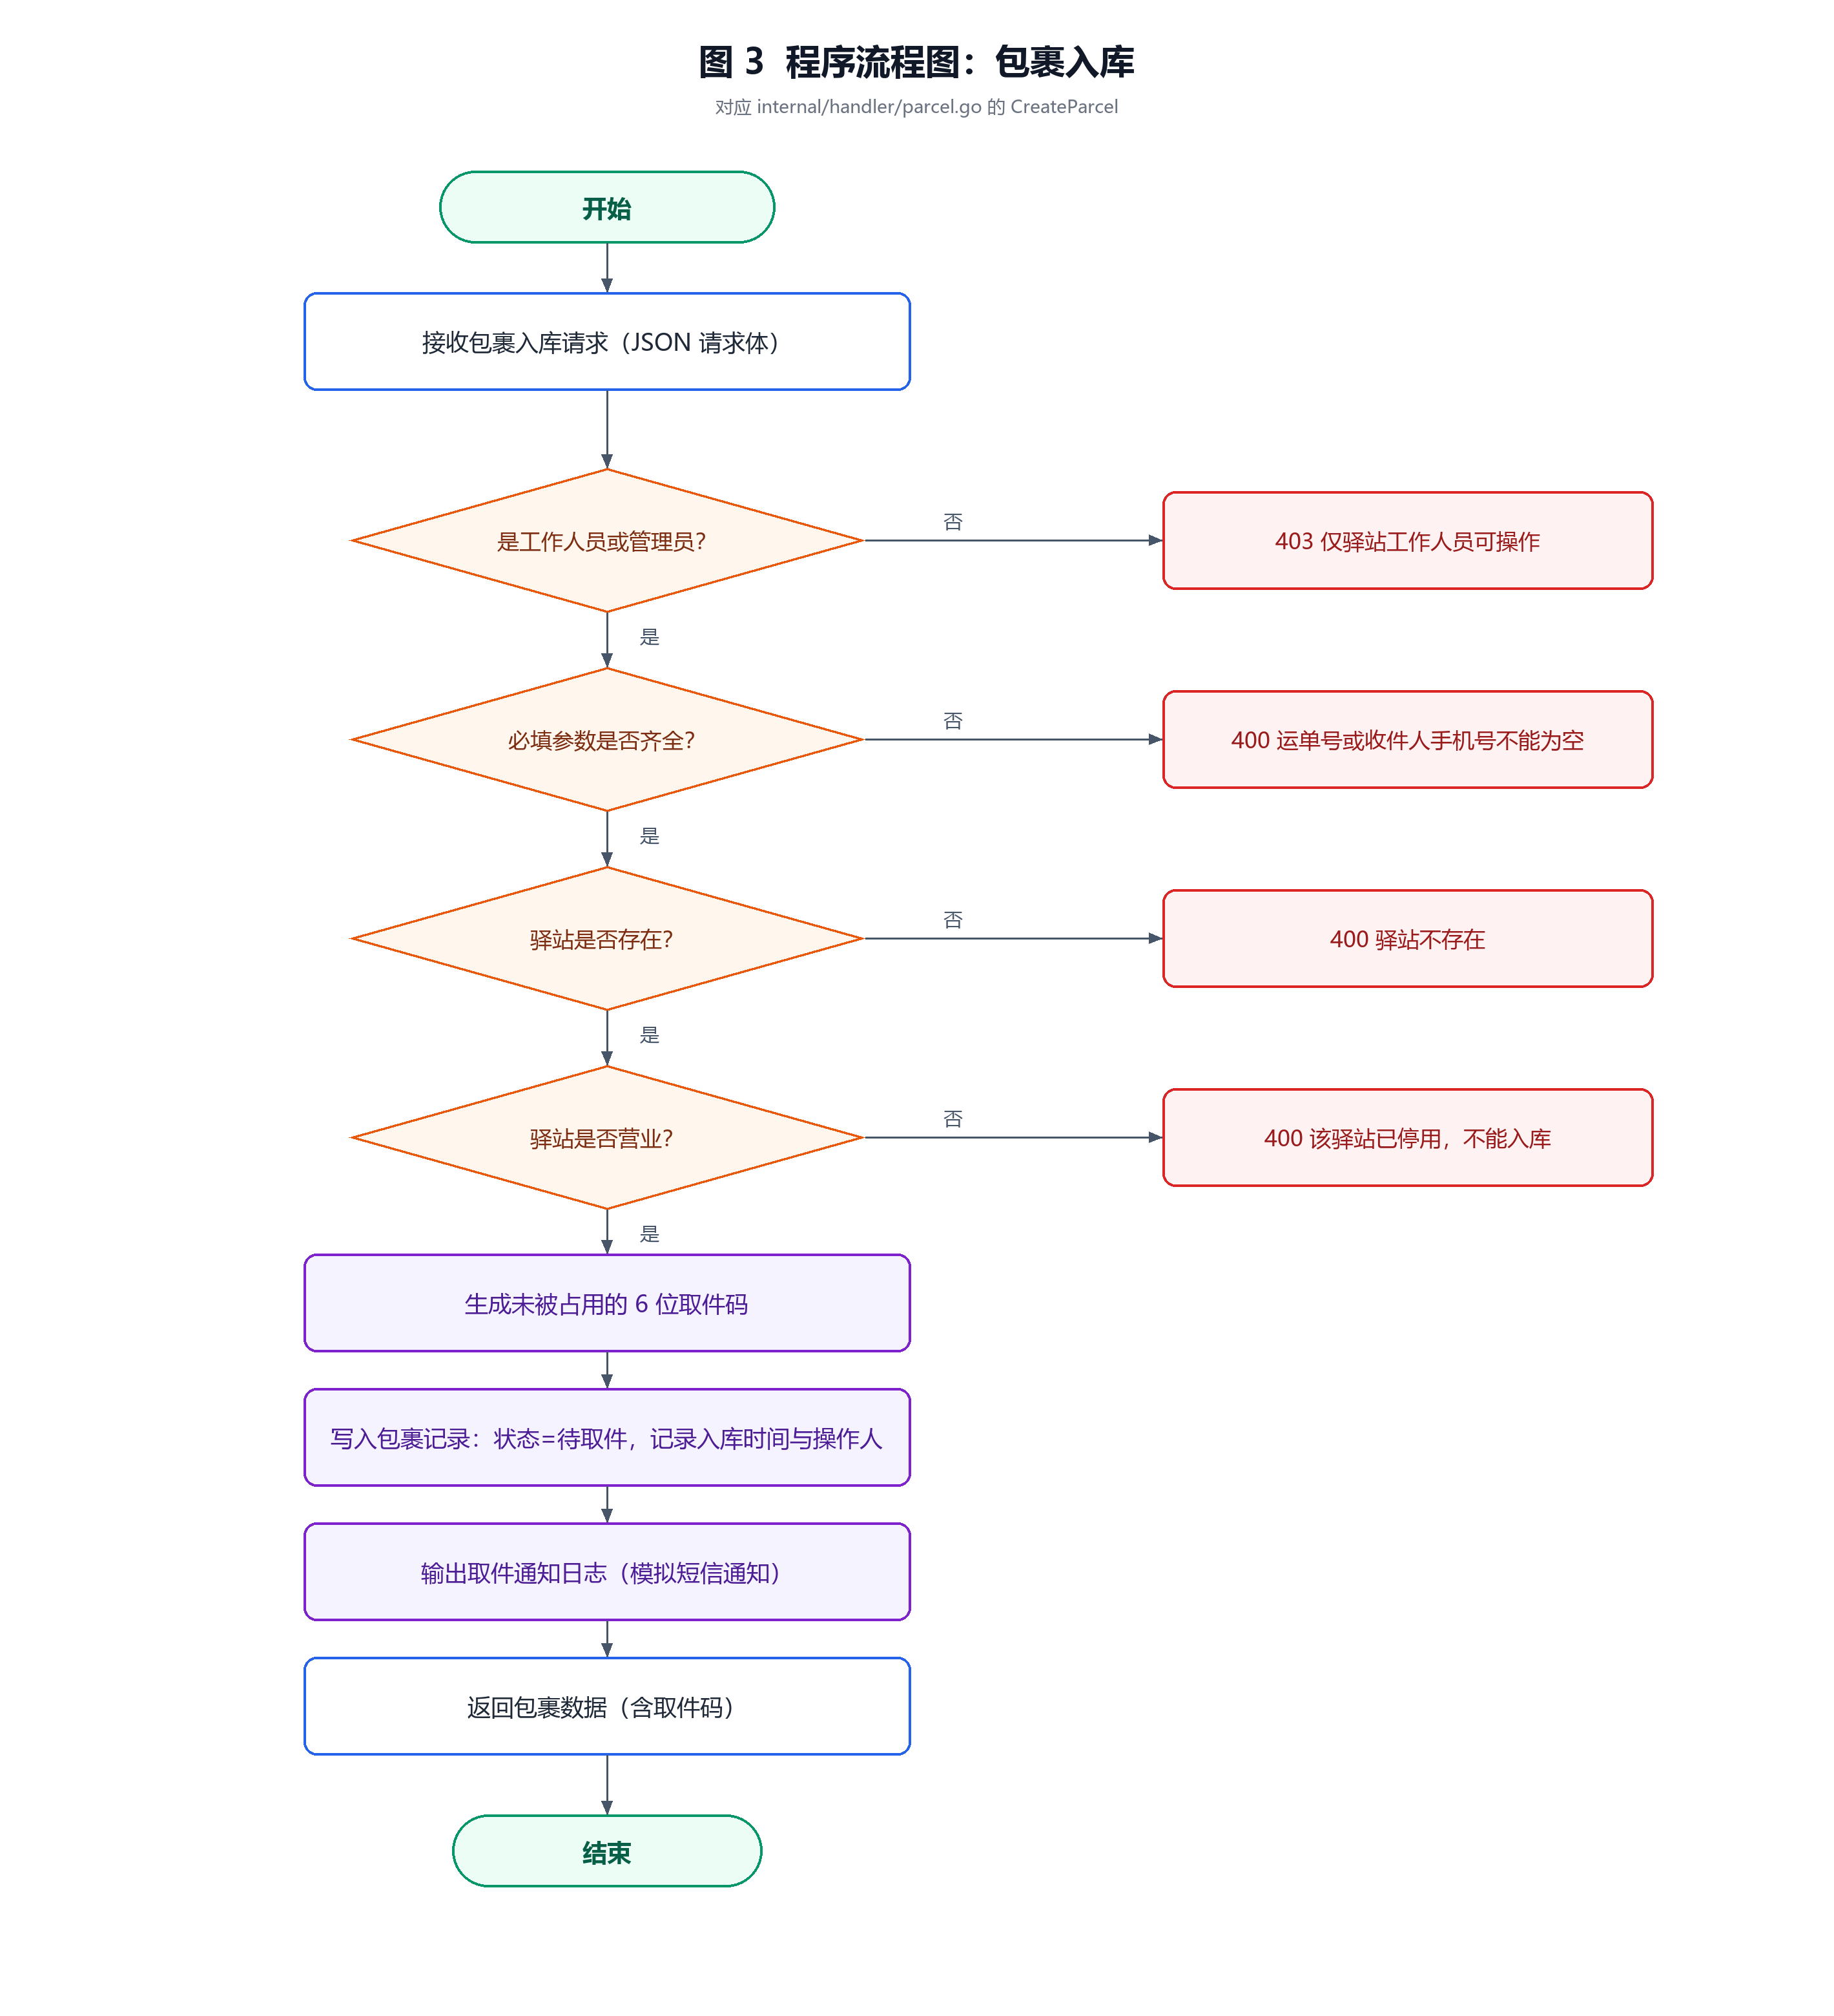
说明：对应 internal/handler/parcel.go 的 CreateParcel 函数。

图 4 程序流程图：取件核销
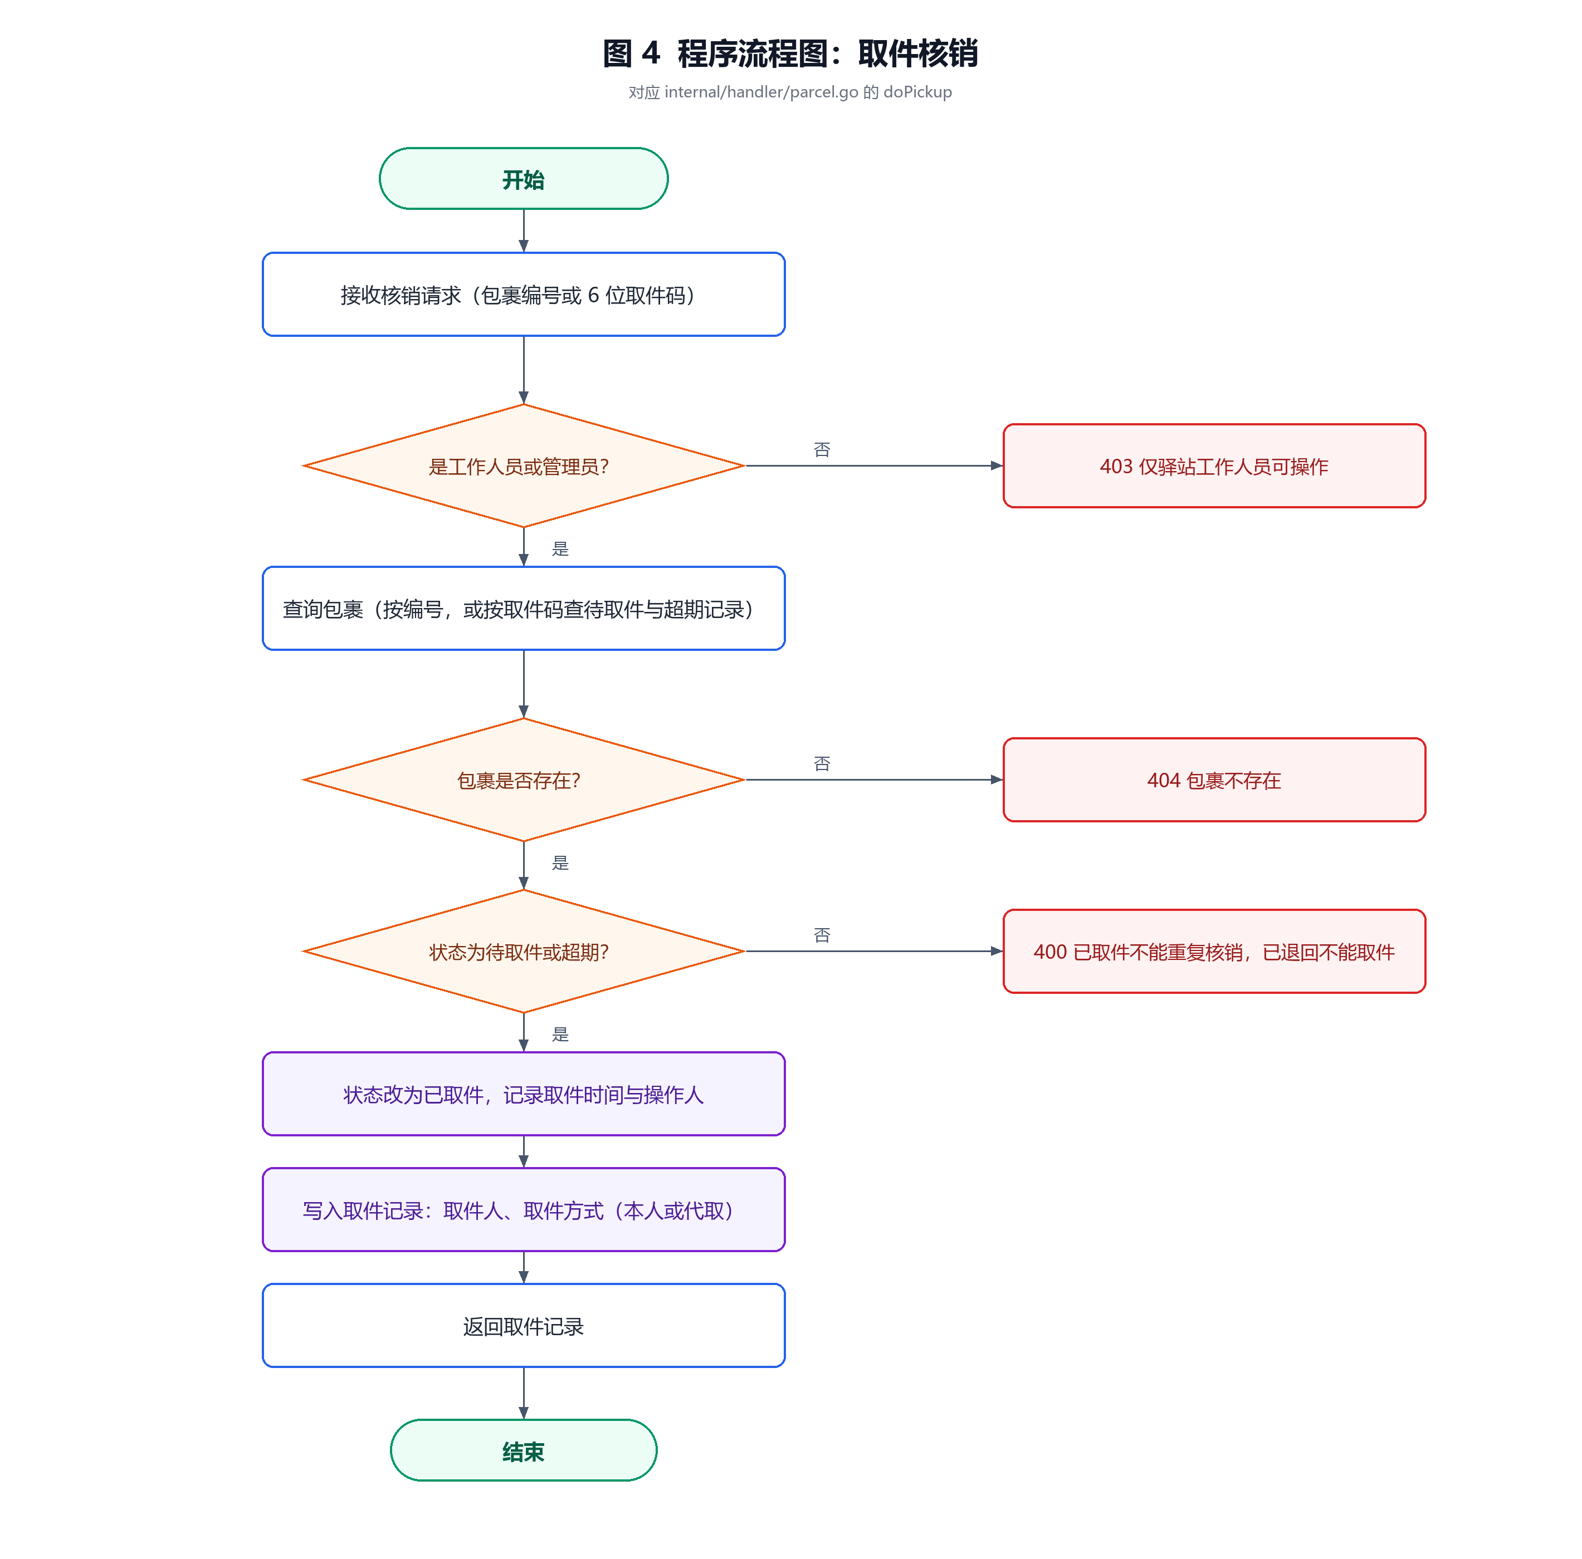
说明：对应 internal/handler/parcel.go 的 doPickup 函数。

图 5 数据库 E-R 图
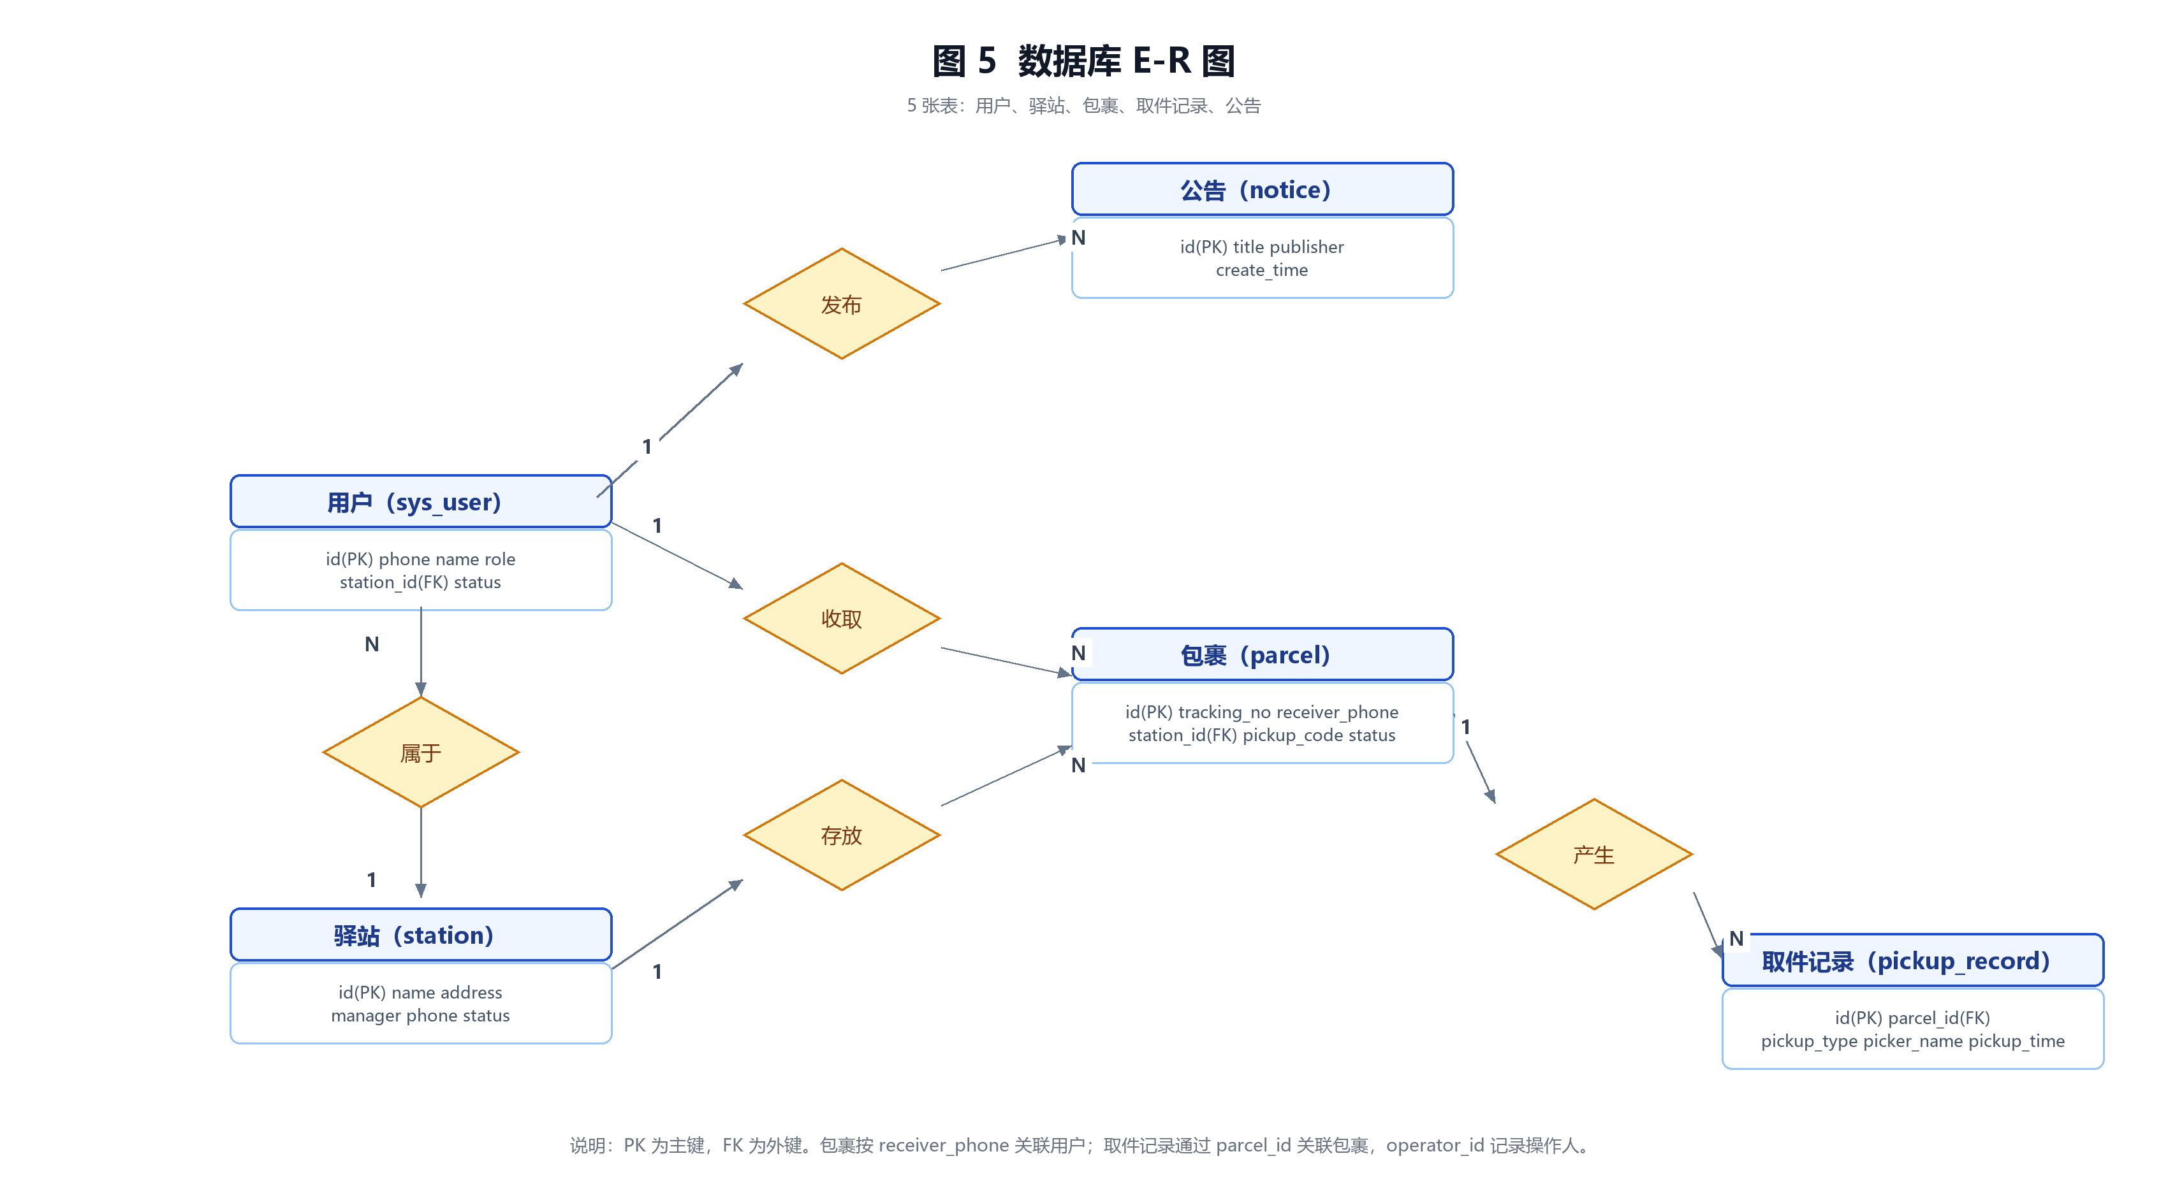
说明：5 张表。PK 为主键，FK 为外键。

